***Czas na dermokosmetyki: Pielęgnacja, która robi różnicę***

Obraz zawierający tekst, design, krem do skóry

Zawartość wygenerowana przez AI może być niepoprawna.**Oillan Sun**  
**Ochronny roll-on przeciwsłoneczny z SPF50**

Ochronny roll-on przeciwsłoneczny do twarzy i ciała to kompleksowa ochrona przed szkodliwym działaniem promieniowania UVB (SPF 50+), UVA (P++++), IR oraz HEV, połączona z emolientową pielęgnacją, aby zadbać o komfort nawilżenia, regenerację i wzmocnienie naturalnej bariery hydrolipidowej. Hipoalergiczna, fotostabilna formuła została opracowana z myślą o dzieciach i dorosłych z wrażliwą skórą, skłonną do alergii oraz podrażnień.

49,99 zł / 50 ml

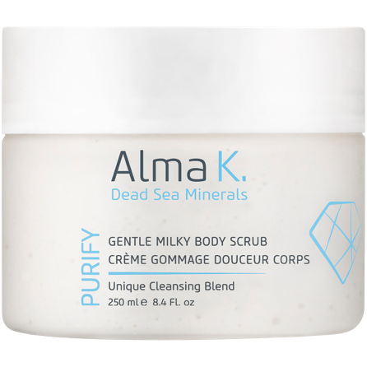**ALMA K.**  
**Kremowy peeling do ciała**

Delikatny, oczyszczający peeling do ciała o bogatej formule zawierającej olejki roślinne, masło shea, minerały z Morza Martwego oraz kojący ekstrakt z rumianku i białej herbaty. Peeling usuwa zanieczyszczenia pozostawiając skórę satynowo gładką, odżywioną i zrelaksowaną.

87,99 zł / 250 ml

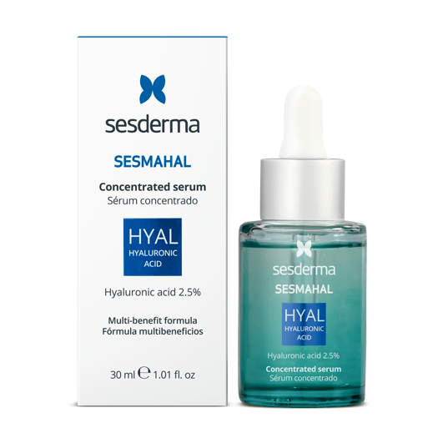**Sesderma Sesmahal   
Serum do twarzy z kwasem hialuronowym i wit. C**

Zaawansowana formuła serum Sesderma łączy intensywnie nawilżające działanie kwasu hialuronowego ze stabilizowaną witaminą C, zapewniając skórze kompleksową pielęgnację. Kwas hialuronowy wypełnia zmarszczki i stymuluje produkcję kolagenu, poprawiając elastyczność skóry. Witamina C jako silny antyoksydant chroni przed wolnymi rodnikami, dodaje skórze blasku i wyrównuje jej koloryt.

119,99 zł / 30 ml

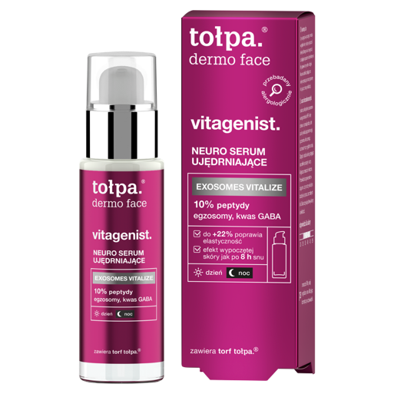

**Tołpa Vitagenist**  
**Ujędrniające serum do twarzy**

Dostarcza silną dawkę peptydów, które poprawiają jędrność i elastyczność. Jest zasilony witalizującą technologią egzosomów, która pomaga zachować młody wygląd na dłużej. Odpręża i rozluźnia skórę, dając natychmiastowy efekt wypoczętej twarzy jak po 8h snu. Wygładza drobne linie, zagniecenia i zmarszczki mimiczne. Przywraca gładkość, zdrowy koloryt i świetlistość.

72,99 zł / 30 ml

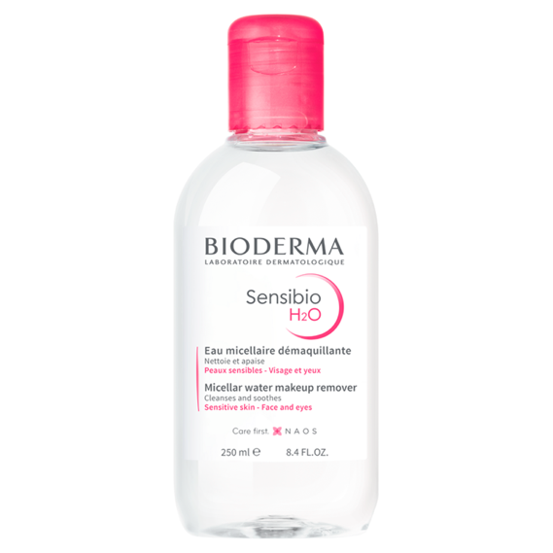

**Bioderma Sensibio H20**  
**Woda micelarna do oczyszczania i demakijażu twarzy**

Oryginalna woda micelarna oczyszczająca skórę. Koi i utrzymuje jej naturalną równowagę. Sensibio H2O zawiera wysoko oczyszczoną wodę o jakości farmaceutycznej. Zmniejsza objawy wrażliwości, takie jak kłucie, mrowienie, pieczenie i ściągnięcie. Oczyszcza skórę z zanieczyszczeń, smogu oraz makijażu, a jednocześnie chroni mikrobiom skóry.

89,99 zł / 500 ml

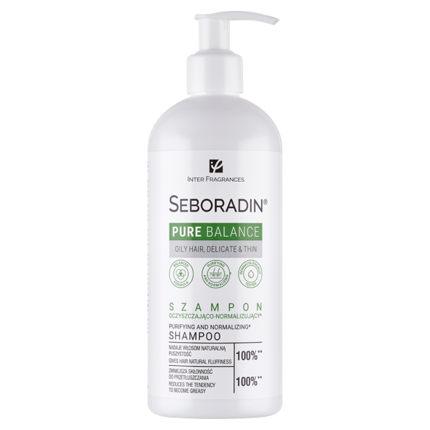**Seboradin Pure Balance**  
**Szampon do włosów**

Oczyszczająco-normalizujący szampon do intensywnej pielęgnacji skóry głowy i włosów skłonnych do przetłuszczania, Szampon zawiera ekstrakty ziołowe z szałwii, skrzypu polnego, kasztanowca, melisy, pokrzywy, rumianku, podbiału oraz rozmarynu. Skutecznie oczyszcza, łagodnie działając na skórę głowy i włosy. Przywraca włosom naturalną puszystość, blask oraz sprężystość, a także zapewnia odpowiedni poziom nawilżenia włosów i skóry głowy.

29,99 zł / 400 ml